ВОЛЖСКИЙ ГОСУДАРСТВЕННЫЙ ИНЖЕНЕРНО-ПЕДАГОГИЧЕСКИЙ УНИВЕРСИТЕТ (ВГИПУ)

Пермское представительство

Курсовая работа

по экономической теории

Роль кредитных отношений в современной рыночной экономике.

Студента I курса

Группа ФЗ-06-3

Горбунова А.Ю.

Преподаватель

К.э.н., доцент

Лепехина Т.Л.

**Пермь-2006**

**Содержание**

|  |  |
| --- | --- |
| Аннотация ……………………………………………………………… | 3 |
| Введение………………………………………………………………… | 4 |
| Глава 1. Кредит и его основные формы………………………………. | 5 |
| § 1.1. Сущность и функции современного кредита…………………... | 5 |
| § 1.2. Современные формы кредитов………………………………….. | 7 |
| § 1.3. Структура современной кредитно-денежной системы. Кредитные институты………………………………………………….. | 11 |
| § 1.4. Банковская система. Функции банков…………………………. | 14 |
| Глава 2. Банк, как основной институт кредитного рынка…………… | 19 |
| § 2.1. Основные характеристики Сбербанка России…………………. | 19 |
| § 2.2. Виды кредитных операций Сбербанка России………………… | 21 |
| Заключение……………………………………………………………… | 30 |
| Список литературы……………………………………………………... | 31 |

**Аннотация.**

Суть данной работы заключается в раскрытии и изучении такого термина как «Кредит» и выявлении его роли в экономике.

В первой главе раскрыт термин «Кредит», «Ссудный капитал», Функции кредита и его роль в рыночной экономике, современные виды кредитования физических и юридических лиц, а так же проведен анализ по некоторым видам кредитования и выявлены проблемы, по отдельным кредитно-финансовым институтам, осуществляющим свою деятельность на территории России.

Так же предоставлена информация о кредитных институтах, как членов кредитного рынка, их роль, виды деятельности, принципы работы, взаимосвязь. Более подробно рассмотрен банк, как основной кредитный институт, его функции, виды деятельности, предоставляемые услуги, принципы работы.

Вторая глава раскрывает сущность банка - основного кредитного института на примере Сберегательного банка России, как крупнейшего банка страны, в частности предоставлены данные о работе банка и принципы кредитования физических и юридических лиц. Сделана попытка выявить плюсы и минусы работы банка как для самого кредитного института, так и для клиентов, роль банковских кредитов и их роль в рыночных отношениях.

**Введение.**

Актуальность рассматриваемой темы состоит в том, что современное кредитование является одним из важнейших факторов развития экономики любой страны. Невозможно представить деятельность современного государства без кредитных институтов, которые четко и планомерно выполняют ряд своих определенных функций по концентрации, и направлению свободных денежных средств в реальные сектора рынка, тем самым, осуществляя один из непреложных законов экономики, заключающийся в том, что деньги должны находится в постоянном обращении.

Основная цель, поставленная при изучении роли кредитных отношений в современной рыночной экономике, заключается в том, чтобы раскрыть не только сам термин кредита, но и проанализировать кредитный рынок как отдельный сектор экономики, его роль в экономики в целом, рассмотреть кредитные институты, в общем, и в частности. Это позволит раскрыть кредитный рынок и показать его функционирование и место в современном рынке.

Методика проведения работы включает в себя как общие, так и специфические методы. Общие методы в основным применены в теоретической части, в которой проведено изучение как общего понятия кредит, так и функционирование кредита на основе деятельности кредитных институтов, проведен анализ сильных и слабых сторон данных субъектов рыночных отношений. На основании обработанных данных проведено обобщение функционирования кредитного рынка.

Практическая часть включает в себя нормативный метод на основании которого проведено изучение кредитного рынка на основании работы Сберегательного банка России и проведена оценка кредитования как юридических, так и физических лиц как субъектов рыночных отношений. Проведен анализ плюсов и минусов различных форм кредитования.

**Глава 1. Кредит и его основные формы.**

§ 1.1. Сущность и функции современного кредита.

Для того чтобы полностью раскрыть изучаемую тему, необходимо в первую очередь раскрыть сущность самого термина – кредит, понять его свойства.

В рыночной экономике непреложным законом является то, что деньги должны находиться в постоянном обороте, совершать непрерывное обращение. Временно свободные денежные средства поступают на рынок ссудного капитала, аккумулируются в кредитно-финансовых институтах, а затем пускаются в дело, размещаются в тех отраслях экономики, где есть потребность в дополнительных капиталовложениях.

Для дальнейшего подробного раскрытия и анализа темы кредитных отношений в современной рыночной экономике необходимо в первую очередь остановиться и подробно разобрать как определение кредита, так и виды кредитных отношений.

**Кредит** как экономическая категория происходит от латинского слова creditum – ссуда, долг и в то же время от credo – доверяю, верю – предоставление денег или товаров в долг, как правило, с уплатой процентов.[1]

Под кредитными отношениями понимаются все виды денежных отношений, возникающие на основе срочности, платности и возвратности. Следовательно, стадиями денежного кредита является размещение кредита, получение кредита заемщиком, его использование, высвобождение ресурсов, возврат позаимствованной стоимости, получение кредитором средств, размещенных в форме кредита.

Кредит является особой формой движения фонда денежных средств – ссудного капитала. **Ссудный капитал** – это денежные средства, отданные в ссуду за определенный процент при условии возвратности.[2]

Основными источниками ссудного капитала служат:

- денежные резервы экономических агентов, высвобождаемые в процессе кругооборота капитала;

- денежные резервы, выступающие в виде специальных денежных фондов;

- денежные доходы и сбережения всех слоев населения;

- государственные денежные резервы;

- эмиссия денежных знаков, осуществляемая в соответствии с потребностями роста оборота наличных денег. (рис. 1.1.)[3]

Рис. 1.1.

**Источники ссудного капитала**

Фонд амортизации

Фонд платы заработной

Накопление капитала

Денежные накопления населения

Иные временно свободные деньги

Современный кредит выполняет ряд основных функций из которых можно выделить;

1. Накопление свободных денежных средств и направление их в развитие прибыльных сфер экономики;
2. Создание кредитных орудий обращений (банкнот и казначейских билетов) и кредитных операций;
3. Регулирование объема совокупного денежного оборота.

***Распределительная*** функция проявляется как при аккумуляции денежных средств, так и при их размещении.

***Эмиссионная*** функция проявляется в том, что в процессе кредитования создаются платежные средства.

***Контрольная*** функция реализуется в процессе наблюдения за деятельностью заемщиков и кредиторов, при оценке кредитоспособности клиентов, при контроле за соблюдением принципов кредитования.

По сроку возврата кредит подразделяется на долгосрочный и краткосрочный. **Долгосрочный кредит** предоставляется на срок более 1 года и обслуживает движение основных фондов, главным образом их расширенное воспроизводство и капительное строительство. **Краткосрочный кредит** в основном предоставляется на срок до 1 года включительно и обслуживает кругооборот оборотных средств.

Таким образом, можно сказать, что современную рыночную экономику невозможно представить без кредитных отношений. Кредит выступает как средство перераспределения свободных денежных средств в те сектора рыночной экономки, где необходимо дополнительное финансирование.

Для того чтобы понять сущность кредитных отношений и разобраться в его формах необходима четкая классификация его видов.

§ 1.2. Современные формы кредитов.

Современная кредитно-денежная система представляет собой результат длительного исторического развития и приспособления кредитных институтов к потребностям развития рыночной экономики. С институциональной точки зрения, ***кредитно-денежная система представляет собой комплекс валютно-финансовых учреждений, активно используемых государством в целях регулирования экономики***.[4]

На рынке кредит выступает в следующих формах: коммерческий, банковский, потребительский, ипотечный, межбанковский, межхозяйственный, государственный, международный. Они отличаются друг от друга составом участников, объектом ссуд, динамикой величиной процента и сферой функционирования. Всем им свойственны специфические формы отношений и методы кредитования.

**Коммерческий кредит** - это кредит, предоставляемый предприятиями, объединениями и другими хозяйственными субъектами друг другу. Проще говоря, это предоставление отсрочки платежа по сделке. Чаще всего данный вид кредита оформляется векселем – специальным долговым обязательством заемщика об уплате долга в указанный срок. Размеры коммерческих кредитов ограничиваются величиной резервных капиталов, которыми располагают промышленные и торговые компании.

Данный вид кредита имеет свои минусы. Будучи предоставленным, в товарной форме он не имеет широкого применений, например с помощью коммерческого кредита невозможно рассчитаться по заработной плате.

Ограниченность коммерческого кредита дает развитие следующему виду кредитования.

**Банковский кредит –** кредит, предоставляемый кредитно-финансовым учреждением (банком, фондами, ассоциациями) любым хозяйствующим субъектам в виде денежных ссуд. Банковские кредиты делятся на:

- краткосрочные (до 1 года);

- среднесрочные (от 1 года до 5 лет,);

- долгосрочные ( свыше 5 лет).

Банковский кредит, ликвидировав основные недостатки коммерческих кредитных отношений в современной рыночной экономике, превратился в основную форму кредитных отношений.

Помимо Коммерческих и банковских кредитов распространены и другие формы кредитования.

**Межхозяйственный денежный кредит** – кредитные отношений между хозяйствующими субъектами, осуществляемые путем обращения акций, облигаций.

**Потребительский кредит** предоставляется частным лицам на срок до 3 лет при покупке потребительских товаров.

«В условиях современного рынка России сложилась непростая ситуация с потребительскими кредитами, связанная в основном с недобросовестностью банков, предоставляющих подобный вид кредитования. Сколько же переплачивает потребитель по подобным кредитам? В таблице 1.2.1.[5] предоставлены некоторые данные по наиболее известным российским банкам.

Таблица 1.2.1.

|  |  |  |  |
| --- | --- | --- | --- |
| **Сколько мы переплачиваем?** | | | |
| Банк | Заявленный % | Дополнительные % | Итог % |
| ПОТРЕБИТЕЛЬСКИЕ КРЕДИТЫ | | | |
| Русский стандарт | 23 | 59,5 | 82,5 |
| Хоум Кредит энд Финанс | 28 | 45,2 | 73,2 |
| Росбанк | 22 | 12,4 | 34,4 |
| АВТОКРЕДИТ | | | |
| Международный Московский | 9-11,5 | 18,5-21 | 30 |
| МДМ-Банк | 9-11 | 20,4-22,4 | 31,4 |
| Росбанк | 9,9 | 27,7 | 37,6 |
| ИППОТЕЧНЫЙ КРЕДИТ | | | |
| ВТБ-24 | 9,8-12 | 11,1-13,3 | 23,1 |
| Дельтакредит | 9,5-11,5 | 11,1-13,1 | 22,6 |
| Уралсиб | 10-11,5 | 12,6-11,1 | 22,6 |
| % ставки рассчитаны в долларах США.  Доп. % включает в себя: оплату за ведение ссудного счета, % за снятие наличных,  ОСАГО + КАСКО (для автокредитов) и др. компенсации.  Информация предоставлена кредитным брокером «Кредитконсалтинг» | | | |

С 1 июля 2007 г. менеджеры всех коммерческих финансовых структур по настоянию Центробанка будут обязаны назвать нам конечную сумму за купленный в кредит товар, которую надо будет внести в кассу.

В ЦБ подсчитали, что при заявленных 29% по потребительским кредитам людям реально приходится выплачивать от 90 до 124% годовых. При автокредитовании порядка 25%, при заявленных 13%. «Поступало множество жалоб от людей в с тем, что настоящую стоимость кредита прятали в деталях, - рассказывает начальник управления по контролю и надзору на рынках финансовых услуг ФАС Ю. Бондарева. – Теперь люди будут переориентироваться на более добросовестные банки. На, увы, всегда находится тот, кто законным (или незаконным) путем пытается обойти невыгодное для него обязательство». «Требование ЦБ РФ не позволит банкам вводить своих клиентов в заблуждение, и люди смогут более взвешенно подходить к оценкам своих возможностей по возврату выданного кредита», - считает аналитик АКБ «Промсвязьбанк» О. Максимович. Аналитики не исключают, что первое время люди будут в шоке от того, что они планировали купить шкаф в кредит за 9%, а теперь им предлагают 20%. И вряд ли обычный покупатель поверит, что настоящая цена не изменится. «Но потом люди увидят, что у всех банков проценты по кредитам практически идентичны. А если какие-то банки и завышали, то теперь им, скорее всего, придется их снизить, иначе они станут неконкурентоспособными», прогнозирует главный юрисконсульт Delta Credit С. Аюшева. Эксперты считают, что нововведение уменьшит количество случаев не возврата кредитов».[6]

**Ипотечный кредит –** предоставляется в виде долгосрочной ссуды под залог недвижимости. Ипотечный кредит используется для обновления основных производственных фондов, финансирования жилищного строительства.

**Государственный кредит** – система кредитования при которой государство представляет собой заемщика и население и частный бизнес – кредиторами денежных средств. Данный вид кредитования используется, прежде всего, для покрытия бюджетного дефицита.

**Международный кредит** представляет собой движение ссудного капитала в сфере международных отношений. Кредиторами и заемщиками являются банки, частные фирмы, государства, международные и региональные организации.

Отслеживая уровень кредитования в России можно сделать вывод об активности роста экономики. На графике 1.2.1. [7] видно, что в период с 2000 г. по 2005 г. Происходит стабильный рост уровня кредитования, следовательно растет деловая активность членов рынка, доверие к кредитным институтам.

График 1.2.1.

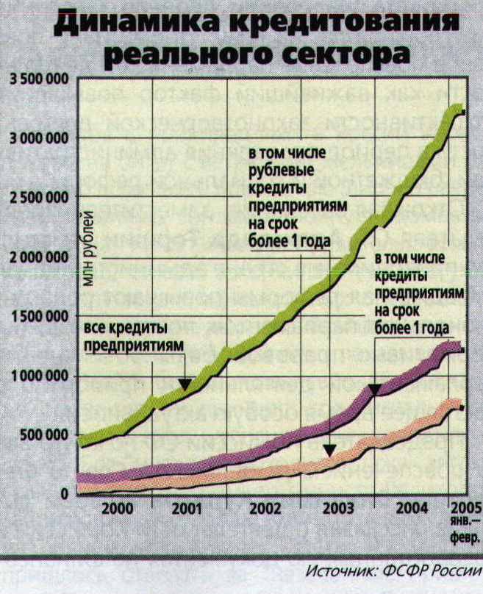

§ 1.3. Структура современной кредитно-денежной системы. Кредитные институты.

Современная кредитная система исторически сложилась как результат длительного приспособления кредитных институтов к потребности рынка в кредитных средствах. С институциональной точки зрения, *кредитно-денежная система представляет собой комплекс валютно-финансовых учреждений, активно используемых государством в целях регулирования экономикой[8].*

**Кредитный институт** представляет собой юридическое лицо, которое для извлечения прибыли может осуществлять все или часть следующих банковских операций:

- привлечение денежных средств физических и юридических лиц во вклады, причем привлекать денежные средства физических лиц могут только организации старше одного года;

- размещение этих средств от своего имени и за свой счет;

Открытие и ведение банковских счетов физических и юридических лиц;

- осуществление расчетов по поручению владельцев четов;

- инкассация денежных документов, средств и кассовое обслуживание;

- купля и продажа иностранной валюты;

- привлечение и размещение драгоценных металлов;

- выдача гарантий.

При этом банки – это кредитные организации, которые имеют право в комплексе осуществлять первые три операции, а небанковские кредитные организации могут осуществлять лишь отдельные банковские операции. Кредитные организации могут также осуществлять различные виды сделок: факторинговые, трастовые, лизинговые операции, выдавать поручительства, сдавать в аренду сейфы, консультировать и заниматься иной деятельностью, кроме производственной, торговой, страховой.

Для полного раскрытия сущности кредитной системы в современной рыночной экономике необходимо подробно рассмотреть существующие кредитные институты, и их функциональную роль.

В современной кредитной системе можно выделить три основных звена:

- Центральный банк;

- Коммерческие банки;

- Особое место в рыночной экономике занимают **специализированные кредитно-финансовые институты**, такие как пенсионные фонды, страховые компании, взаимные фонды, инвестиционные банки, ссудно-сберегательные банки и т.п. осуществляя накопление денежных средств, данные финансово-кредитные институты производят эффективное распределение и инвестирование данных средств в реальные сектора экономики.

Универсальность операций, свойственных банкам и специализированным кредитно-финансовым институтам, превращает последние в **разновидность коммерческих банков.[9]**

В таблице 1.3.1.[10] представлено количество кредитных организаций, действующих в России в период с 2001 по 2006 гг. по данным Федеральной службы статистики РФ. Из таблицы следует, что в период с 2001 по 2006 г. общее количество кредитных организаций сократилось на 34%. , однако уставный капитал увеличился, следовательно на рынке остаются наиболее конкурентоспособные организации.

Наиболее весомую часть среди кредитных организаций занимает Сбербанк России, имеющий 1009 филиалов по всей территории России.

Таблиц 1.3.1.

Кредитные организации

|  |  |  |  |  |  |  |
| --- | --- | --- | --- | --- | --- | --- |
|  | 2001 | 2002 | 2003 | 2004 | 2005 | 2006 |
| Число кредитных организаций, зарегистрированных на территории Российской Федерации | 2126 | 2003 | 1828 | 1668 | 1518 | 1409 |
| в том числе имеющих право на осуществление банковских операций (действующих) | 1311 | 1319 | 1329 | 1329 | 1299 | 1253 |
| Число филиалов действующих кредитных организаций на территории Российской Федерации | 3793 | 3433 | 3326 | 3219 | 3238 | 3295 |
| из них: |  |  |  |  |  |  |
| Сбербанка России | 1529 | 1233 | 1162 | 1045 | 1011 | 1009 |
| банков со 100%-ным иностранным участием в уставном капитале | 7 | 9 | 12 | 15 | 16 | 29 |
| Зарегистрированный уставный капитал действующих кредитных организаций, млрд. руб. | 207,4 | 261,0 | 300,4 | 362,0 | 380,5 | 444,4 |
| Число кредитных организаций, имеющих лицензии (разрешения), предоставляющие право : |  |  |  |  |  |  |
| на привлечение вкладов населения | 1239 | 1223 | 1202 | 1190 | 1165 | 1045 |
| на осуществление операций в иностранной валюте | 764 | 810 | 839 | 845 | 839 | 827 |
| на генеральные лицензии | 244 | 262 | 293 | 310 | 311 | 301 |
| на проведение операций с драгоценными металлами | 163 | 171 | 175 | 181 | 182 | 184 |
| Число кредитных организаций с иностранным участием в уставном капитале, имеющих право на осуществление банковских операций | 130 | 125 | 126 | 128 | 131 | 136 |
| в том числе: |  |  |  |  |  |  |
| со 100%-ным иностранным участием | 22 | 23 | 27 | 32 | 33 | 41 |
| с иностранным участием от 50 до 100% | 11 | 12 | 10 | 9 | 9 | 11 |

§ 1.4. Банковская система. Функции банков.

Первоначально коммерческие банки обслуживали торговлю. Сегодня термин «коммерческий» означает деловой характер банка, обслуживающего все сферы экономики и получающего прибыль.

Коммерческие банки представляют собой главные «нервные» центры кредитно-денежной системы. Современный банк является кредитно-денежным институтом универсального характера.

Банковская система занимает доминирующее положение в кредитной системе государства, как во внешней, так и во внутренней экономической политике.

В истории развития банковской системы различных стран известно несколько их видов;

- двухуровневая банковская система (Центральный банк и система коммерческих банков);

- центральная монобанковская система;

- уникальная децентрализованная банковская система – Федеральная резервная система США.[11]

В зависимости от характера выполняемых функций банки можно классифицировать следующим образом (рис.: 1.3.1.)[12]

- центральный банк;

- коммерческие банки;

- специализированные банки.

Рис. 1.3.1

Виды банков

**Банки**

**Центральные**

**Коммерческие**

**Специализированные**

Инвестиционные

Ипотечные

Экспортно-импортные

Главенствующее положение в кредитно-денежной системе занимает **Центральный банк** (так называемый «банк банков»), функции которого сводятся к следующему:

1. Эмиссия денежных знаков и контроль за их оборотом;
2. Контроль за деятельностью кредитных институтов, надзор за законодательством в области финансов;
3. Кредитование коммерческих банков;
4. Выпуск и гашение **государственных** ценных бумаг;
5. Управление правительственными счетами и осуществление зарубежных финансовых операций;
6. Поддержание обменного курса национальной валюты;
7. Хранение государственного золотовалютного фонда;
8. Хранение резервного фонда других кредитных учреждений.

**Коммерческие банки** представляют собой главные центры коммерческой кредитной системы. Современный банк является универсальным кредитным институтом.

*Основной функцией банков* является сосредоточение денежных средств и предоставление их в ссуду. Исторически первоначальным делом банков является **посредничество в платежах**.

Банки выполняют свои функции в двух взаимосвязанных видах операций: пассивных и активных (рис. 1.3.2.)[13] .

Рис. 1.3.2.

Функции банков

**Функции банков.**

**Пассивные**

**Активные**

Срочные депозиты

Депозиты до востребования

Учет векселей

Фондовые операции

Подтоварные ссуды

Банковские кредиты

Прибыль банков формируется разницей между суммой процентов, получаемых им по выданным кредитам и суммой процентов, выплачиваемых им по депозитам.

Кроме того коммерческие банки осуществляют денежные платежи и расчеты, могут заниматься посредническими операциями (по поручению партнера на условии платности). Банки также выступают в роли доверенного лица по управлению имуществом и ценными бумагами клиентов. В последнее десятилетие в финансовой политике многих развитых государств просматривается смягчение политики в области финансовой деятельности банков, отмена ограничений на территориальное распространение, появилась возможность разработки и использования новых видов услуг, отмена предельного уровня банковских процентов. Все это привело к резкому усилению конкуренции в банковской сфере.

Как же обстоят дела на данный момент с работой банков в России?

«Вопрос о том, что происходит с банковской ставкой, сейчас на повестке дня. И вроде бы просматривается стабилизация, но мифы о снижении ставки уже приобретают размах легенд.

Что такое банковская ставка? Это размер платы банку за пользование денежной ссудой, выраженный в процентах. Теперь два варианта: увеличить или уменьшить. При увеличении ставки банк в выигрыше, это ясно и в комментариях не нуждается. При снижении – теряет проценты, но теоретически приобретает количество новых вкладчиков. Насколько реально, что маленький процент принесет большие деньги?

С другой стороны, слово «ставка» в банковской терминологии употребляется не случайно. В данном случае банк выступает как некое казино. Но, как известно, казино всегда в выигрыше. Так все же: снижение банковской ставки – миф или реальность?

Обратимся к корням экономики. Аксиомой экономики является то, что спрос рождает предложение. Потребность в снижении ставок начала проявляться только с середины осени, особенно заметная в период летнего затишья. И опять, же среди первенствующих причин снижения ставок лидирует не перспектива снижения политической неопределенности, а стабильная ликвидность банковской системы.

Совет при президенте Российской Федерации по реализации национальных проектов уже все рассчитал, и картина теперь выглядит так: к 2007 году проценты будут снижены до 11%, к 2008 – до 10%, и далее ежегодно снижение на процент. Если все будет, как обещают высокопоставленные лица, то к 2010 году получится 7-8%. Красивая легенда, но верить хочется.»[14]

Исходя из вышесказанного можно сделать вывод, что кредит это средство мобилизации свободных денежных средств и вложения их в реальные сектора экономики с помощью кредитных институтов различного типа, которые, являясь посредниками в данных финансовых потоках получают доход в виде процента по пользованию кредитными средствами, а так же от инвестирования денежных средств в предприятия.

**Глава 2. Банк, как основной институт кредитного рынка.**

Исходя из данных, рассмотренных в первой главе данной работы можно сделать вывод, что банковская система является основой кредитного рынка любого государства. Банки выступают на данном рынке не только как кредитные организации. Но и выполняют ряд функций специализированных кредитно-финансовых институтов, так как многие из них имеют в своей структуре негосударственные пенсионный фонды. Это повлияло на решение рассмотреть на примере банка деятельность кредитного института на рынке кредитования.

Проанализировав таблицу 1.3.1. можно сделать вывод, что наиболее высокую долю на кредитном рынке занимает Сбербанк России, имеющий на конец 2006 г. 1009 отделений на территории Российской федерации.

§ 2.1. Основные характеристики Сбербанка России.

Акционерный коммерческий Сберегательный банк России действует на основании генеральной лицензии Банка России на осуществление банковских операций № 1481 от 03.10.2002 г.

Акционерный коммерческий Сберегательный банк Российской Федерации (Сбербанк России) создан в форме акционерного общества открытого типа в соответствии с Законом РСФСР “О банках и банковской деятельности в РСФСР”. Учредителем и основным акционером Сбербанка России является Центральный банк Российской Федерации (свыше 60% акций уставного капитала). Его акционерами являются более 200 тысяч юридических и физических лиц. Сбербанк России зарегистрирован 20 июня 1991 г. в Центральном банке Российской Федерации. Регистрационный номер - 1481.

**Фирменное (полное официальное) наименование банка:**

Акционерный коммерческий Сберегательный банк Российской Федерации (открытое акционерное общество).

**Сокращенное наименование банка: Сбербанк России.**

Банк является юридическим лицом и со своими филиалами составляет единую систему Сбербанка России.

|  |
| --- |
| **Информация о деятельности Сбербанка России по состоянию на 01 февраля 2007г.** |
| * капитал – 353,2 млрд. руб.; * прибыль – 13,6 млрд. руб.; * чистая прибыль – 11,9 млрд. руб.; * кредитный портфель – 2 714,6 млрд. руб., в том числе кредитование юридических лиц (без МБК) – 1 944,4 млрд. руб.; * остаток средств на счетах физических лиц – 2 028,8 млрд. руб.; * доля Сбербанка в общем остатке вкладов физических лиц во всех коммерческих банках (на 1.12.2006г.):   + рублевых – 56,6 %   + инвалютных – 41,9 %; * остаток средств юридических лиц – 827,3 млрд. руб.; * филиальная сеть, ед.:   + территориальные банки - 17   + отделения – 832   + внутренние структурные подразделения – 19 266.   Обязательные нормативы, установленные инструкцией Банка России от 16.01.2004г. № 110-И, соблюдаются. |

**Обязательные нормативы деятельности Сбербанка России  
по состоянию на 01 января 2006г.**

**(с учетом событий после отчетной даты)**

* + - * норматив достаточности собственных средств (капитала) банка – Н1 (min 10%) – 12,1;
      * норматив мгновенной ликвидности банка – Н2 (min 15%) – 55,6;
      * норматив текущей ликвидности банка – Н3 (min 50%) – 63,1;
      * норматив долгосрочной ликвидности банка – Н4 (max 120%) – 91,8;
      * максимальный размер риска на одного заемщика или группу взаимосвязанных заемщиков – Н6 (max 25%) – 23,1;
      * максимальный размер крупных кредитных рисков – Н7 (max 800%) – 140,4;
      * соотношение совокупной величины кредитов и займов, выданных акционерам (участникам) банка, и капитала – Н9.1 (max 50%) – 0,0;
      * отношение совокупной величины кредитов и займов, выданных инсайдерам, к капиталу – Н10.1 (max 3%) – 2,0;
      * норматив использования собственных средств (капитала) банка для приобретения долей (акций) других юридических лиц – Н12 (max 25%) – 0,0.

§ 2.2. Виды кредитных операций Сбербанка России.

Основными операциями Сбербанка России является предоставление кредитов юридическим и физическим лицам. Рассмотрим виды данного кредитования.

2.2.1 Кредитование юридических лиц.

Сберегательный банк России предоставляет следующие виды кредитов для юридических лиц:

Виды кредитования Сбербанком России юридических лиц представлены и обобщены в диаграмме 2.2.1.

Диаграмма 2.2.1

**Основные формы кредитования юридических лиц.**

Разовое финансирование

Регулярное финансирование

С единовременной выборкой

Разовое зачисление денежных средств на расчетный счет заемщика в соответствии с целевым назначением кредита

Невозобновляемая кредитная линия

(НКЛ)

Возобновляемая кредитная линия

(ВКЛ)

Овердрафт

Для финансирования операций, связанных одним или несколькими контрактами, требующие постепенного проведения платежей траншами.

Для финансирования регулярных финансово-хозяйственных операций

Для оплаты расчетных документов заемщика при отсутствии или недостатке средств на его расчетном счете.

**Единовременный кредит**. Используется для единовременной оплаты по договорам покупки имущества, разового пополнения оборотных средств, для расчетов с поставщиками, погашения задолженности по налогам, выплаты заработной платы и др. выдача кредита осуществляется разовым платежом.

Механизм действий единовременного кредита

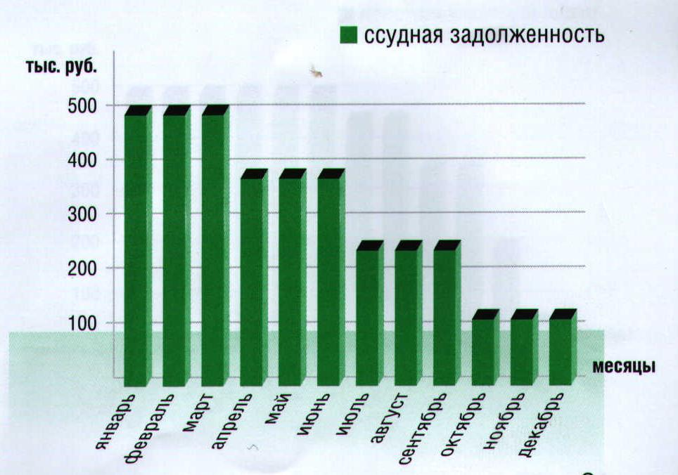

**Невозобновляемая кредитная линия (НКЛ)**. Кредитные ресурсы предоставляются не всей суммой кредитного договора, а постепенно, частями, траншами по мере необходимости.

При кредитовании в форме невозобновляемой кредитной линии заемщик экономит на процентах по кредиту: величина процентных платежей рассчитывается, исходя из фактического остатка задолженности по кредиту, который увеличивается постепенно.

Механизм действия НКЛ

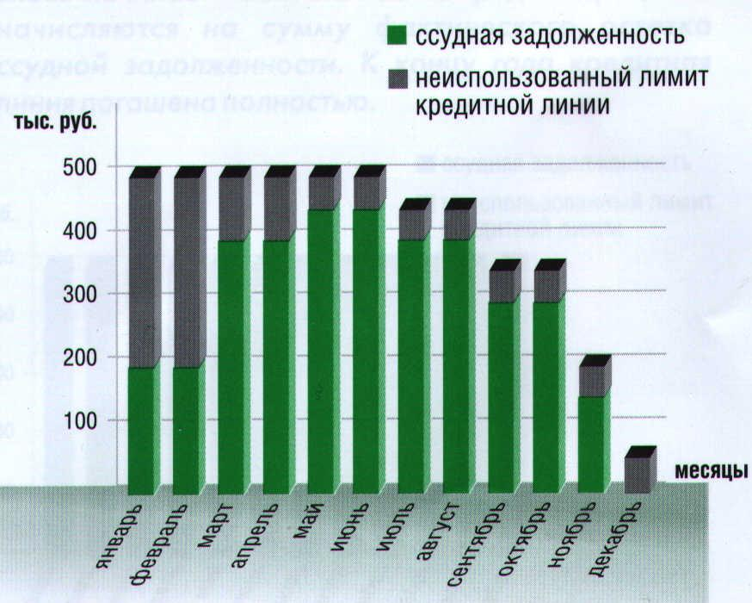

**Возобновляемая кредитная линия**. Устанавливается лимит, в пределах которого предприятие может поддерживать ссудную задолженность, исходя из текущей потребности в заемных средствах (лимит задолженности). Подходит для покрытия регулярных разрывов между датами совершения расходных операций и поступления выручки предприятия.

Механизм действия ВКЛ

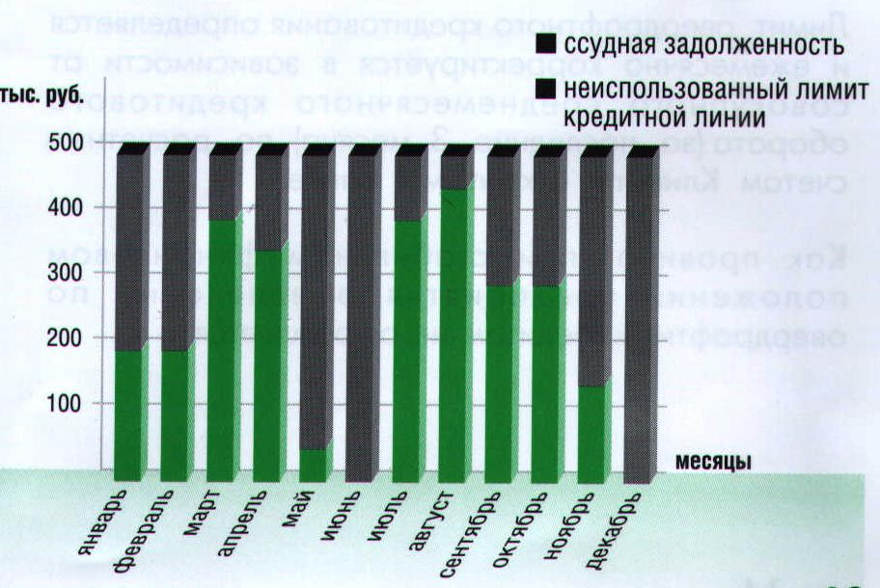

**Овердрафтное кредитование.** Предоставляется клиентам, имеющим стабильный оборот по расчетному счету в банке. Эта форма кредитования позволяет оперативно решать проблему своевременного проведения расчетов в период, когда расходы временно превышают поступления денежных средств на расчетный счет. Порядок работы овердрафта аналогичен возобновляемой кредитной линии.

Таблица 2.2.1.

Условия предоставления кредита.

|  |  |  |
| --- | --- | --- |
| Обязательное условие | 1. Ведение хозяйственной деятельности не менее 6 месяцев  2. Возможность документально подтвердить доходы от ведения бизнеса. | |
| Цель | Пополнение оборотных средств | Пополнение внеоборотных средств |
| Погашение кредитов в других банках | |
| Срок кредита | До 1,5 лет | До 3 лет |
| Для отдельных проектов возможно увеличение сроков до 7 лет. | |
| Обеспечение | Недвижимость, оборудование, транспорт и др.  Поручительство Уральского фонда поддержки малого предпринимательства, других юридических лиц. | |
| Процентная ставка | Устанавливается в индивидуальном порядке в зависимости от срока кредитования, финансового обеспечения, наличия кредитной истории, количества используемых банковских услуг. | |
| Погашение кредита | Ежемесячно, равными долями;  Ежемесячно, равными долями с предоставлением отсрочки на срок до 6 месяцев;  По индивидуальному графику. | |

2.2.2. Кредитование физических лиц.

Кредитование физических лиц так же является одним из основных направлений деятельности Сбербанка России. Суть кредитования и его виды систематизированы в таблице 2.2.2.

Таблица 2.2.2.

Процентные ставки и тарифы по кредитам Сбербанка России.

|  |  |  |  |  |  |
| --- | --- | --- | --- | --- | --- |
| Вид кредита | Процентная ставка. % годовых. | | | Единовременный тариф за обслуживание ссудного счета | |
| Руб. | USD, EUR | |
| Кредит на неотложные нужды | | | | | |
| До 1,5 лет | 15 | 15.5 | | 3,0 % от суммы кредита по договору, но не более 15 тыс. руб. (по кредитам, предоставляемым индивидуальным предпринимателям без образования юридического лица не более 25 тыс. руб.) | |
| Свыше 1,5 до 3 лет | 16 | 16,5 | |
| Свыше 3 до 5 лет | 17 | 17,5 | |
| До 1,5 лет необеспеченный | 17 | 17,5 | |
| Пенсионный кредит | | | | | |
| До 1,5 лет | 15 | - | | 3 % от суммы кредита по договору, но не более 5 тыс. руб. | |
| Свыше 1,5 до 3 лет | 16 |
| Свыше 3 до 5 лет | 17 |
| До 1,5 лет необеспеченный | 17 |
| Единовременный кредит | | | | | |
| По обеспеченным | 15 | | - | 3 % от суммы кредита по договору, но не более 5 тыс. руб. | |
| По необеспеченным | 17 | |
| Возобновляемый кредит | | | | | |
| По обеспеченным | 15 | | - | 3 % от суммы кредита по договору, но не более 5 тыс. руб. | |
| По необеспеченным | 17 | |
| Доверительный кредит | | | | | |
|  | 15 | | - | | 3 % от суммы кредита по договору, но не более 3 тыс. руб. |
| Кредит на недвижимость | | | | | |
| До 5 лет | 13 | | 13,5 | | 3 % от суммы кредита по договору, но не более 15 тыс. руб. |
| От5 до 10 лет | 14 | | 14,5 | |
| От 10 до 20 лет | 15 | | 15,5 | |
| Ипотечный кредит | | | | | |
| До оформления ипотеки  До 5 лет | 13 | | 13,5 | | 3 % от суммы кредита по договору, но не более 15 тыс. руб. |
| От 5 до 10 лет | 14 | | 14,5 | |
| От 10 до 20 лет | 15 | | 15,5 | |
| После оформления ипотеки  До 5 лет | 12 | | 12,5 | |
| От 5 до 10 лет | 12,5 | | 13 | |
| От 10 до 20 лет | 13 | | 13,5 | |
| Кредит «ипотечный плюс» | | | | | |
| До оформления ипотеки  До 5 лет | 12,8 | | 13,3 | | 3 % от суммы кредита по договору, но не более 15 тыс. руб. |
| От 5 до 10 лет | 13,8 | | 14,3 | |
| От 10 до 20 лет | 14,8 | | 15,3 | |
| После оформления ипотеки  До 5 лет | 11,8 | | 12,3 | |
| От 5 до 10 лет | 12,3 | | 12,8 | |
| От 10 до 20 лет | 12,8 | | 13,3 | |
| Автокредит | | | | | |
| Покупка нового автомобиля  До 1,5 лет | 11,5 | | 12 | | 3 % от суммы кредита по договору, но не более 5 тыс. руб. |
| Свыше 1,5 до 3 лет | 12 | | 12,5 | |
| Свыше 3 до 5 лет | 13 | | 13,5 | |
| Покупка подержанного автомобиля  До 1,5 лет | 12 | | 12,5 | |
| Свыше 1,5 до 3 лет | 12,5 | | 13 | |
| Свыше 3 до 5 лет | 13,5 | | 14 | |
|  |  | |  | |  |
| Товарный кредит | | | | | |
| До 1,5 лет | 15 | | 15.5 | | 3 % от суммы кредита по договору, но не более 5 тыс. руб. |
| Свыше 1,5 до 3 лет | 16 | | 16,5 | |
| Свыше 3 до 5 лет | 17 | | 17,5 | |
| До 1,5 лет необеспеченный | 17 | | 17,5 | |
| Кредит физическим лицам, ведущим личное подсобное хозяйство | 14 | | - | | 3 % от суммы кредита по договору, но не более 5 тыс. руб. |
| Корпоративный кредит | | | | | |
| До 1 года | 13 | | 13,5 | | 3 % от суммы кредита по договору, но не более 5 тыс. руб. |
| Свыше 1 года до 3 лет | 13 | | 13,5 | |
| Свыше 3 лет до 5 лет | 15 | | 15,5 | |
| Образовательный кредит | 17 | | - | | 3 % от суммы кредита по договору, но не более 3 тыс. руб. |
| Кредит «Народный телефон» | 17 | | - | | 3 % от суммы кредита по договору, но не более 3 тыс. руб. |
| Кредит «Под залог ценных бумаг» | 15 | | - | | При сроке кредитования до 30 дней, за исключением кредитов, обеспечением по которым является только акции Сбербанка России – 10% от суммы кредита по договору.  При сроке кредитования до 30 дней, за исключением кредитов, обеспечением по которым является только акции Сбербанка России – 4 % от суммы кредита по договору.  В случае, если обеспечением кредита не являются векселя Сбербанка России – 1 % от суммы кредита по договору. Но не более 5 тыс. руб. |
| Кредит под залог мерных слитков | 15 | | - | | 3 % от суммы кредита по договору, но не более 5 тыс. руб. |

**Виды и принципы кредитования.**

**Кредит на неотложные нужды.** При выдаче данного кредита банк не отслеживает целевое использование выданных средств.

**Пенсионный кредит**. Предусмотрен для кредитования клиентов пенсионного возраста.

**Единовременный кредит**. Некоторые ограничения, оговоренный в таблице 2.2.2. компенсируются более выгодной процентной ставкой.

**Возобновляемый кредит**. Клиенту предоставляется возможность последовательного получения нескольких кредитов сроком не 1 год в рамках кредитной линии, открываемой сроком на 3 года.

**Доверительный кредит**. Быстрое оформление кредита для клиентов, имеющих положительную кредитную историю.

**Кредит на недвижимость**. Оформляется для приобретения, строительства, реконструкции и ремонта квартир, жилых домов, гаражей, дач, и другой недвижимости.

**Ипотечный кредит**. Предоставляется под залог приобретаемого жилья.

**Кредит «Ипотечный плюс»**. Приобретение и строительство квартир, домов. В качестве основного залога используется право на приобретаемую, строящуюся квартиру либо дом исключительно у строительных компаний.

**Кредит «Молодая семья»**. Предоставляется на более выгодных условиях для семей, в которых хотя бы один из членов не достиг 30 летнего возраста при покупке квартиры, либо дома.

**Автокредит**. Предоставляется под залог приобретаемого автомобиля.

**Товарный кредит**. Предоставляется при приобретении товаров в торговых точках, заключивших договоры о сотрудничестве со Сбербанком России.

**Кредит физическим лицам, ведущим личное подсобное хозяйство**. Предоставляется гражданам, ведущим личное подсобное хозяйство на приобретение техники, кормов, расходных материалов.

**Корпоративный кредит**. В качестве поручителя выступает предприятие, на котором работает клиент.

**Образовательный кредит**. Предоставляется для оплаты за обучение при предоставлении договора, заключенного с учебным заведением.

**Кредит «Народный телефон»**. Предоставляется для подключения к абонентской точке сети, на покупку сотового телефона.

**Кредит «Под залог ценных бумаг»**. Не зависит от платежеспособности клиента.

При пользовании кредитом Сберегательного банка России, используется следующая формула расчета процентов и неустоек:



Где:

Sкр – остаток задолженности по основному долгу на дату уплаты процентов;

П – процентная ставка (в процентах годовых);

Т- Количество дней, прошедших с момента последней уплаты долга.

Следовательно, клиент заинтересован в досрочном погашении кредита, так как при этом уменьшается сумма выплачиваемых процентов по пользованию суммой.



Где:

Sпр – сумма просроченной задолженности;

П- процентная ставка ( в процентах годовых);

Т- количество дней, прошедших с момента последней уплаты долга.

Таким образом, кредитование Сбербанком России как физических так и юридических лиц построено по принципу большого выбора. В связи с этим у клиентов имеется множество вариантов при выборе кредитования, исходя из собственных потребностей и возможностей. Это выгодно как банку, так и клиентам. Банк выигрывает в количестве клиентов, клиент в процентной ставке, сроках погашения платежа.

Исходя из рассмотренных данных о работе Сберегательного банка России по кредитованию физических и юридических лиц можно сделать вывод, что банковские кредиты являются средством мобилизации денежных средств для объектов кредитования и стимулируют их дальнейшее экономическое развитие. Применяемые различные виды и условия кредитования дают субъектам рыночных отношений право выбора наиболее выгодных условий по процентам и срокам кредитования, что позволяет изыскать в нужный момент необходимые денежные средства для дальнейшего развития.

**Заключение.**

Проделав данную работу и обобщив вышесказанное можно сказать что кредитная система современной экономики является одним из основных секторов рыночных отношений.

Основная роль кредита заключается в аккумуляции временно свободных денежных средств и направление их в те сектора рыночной экономики, которые находятся на стадии подъема, они перспективны и способны приносить доход. Кроме этого кредитные институты осуществляют и многие другие функции. Данное перераспределение происходит через специализированные кредитные институты, которые несут в себе ряд определенных и вполне конкретных функций. Это четко организованный и работающий сектор экономики.

Несмотря на общие функции рассмотренных кредитных институтов, ядром кредитной системы государства является банковская система, осуществляющая львиную долю всех операций, связанных с кредитованием и денежными операциями.

Современная банковская система это механизм с четко распределенными функциями.

Ведущую роль в кредитной системе занимает Центральный банк, с помощью которого государство ведет контроль за эмиссией и оборотом денежных средств, а так же за деятельностью коммерческих банков и специализированных кредитных организаций, которые в свою очередь в основном выполняют роль аккумуляторов временно свободных денежных средств осуществляя их перераспределение и направление в инвестиционное русло.

Исходя из рассмотренных данных о работе Сберегательного банка России по кредитованию физических и юридических лиц можно сделать вывод, что банковские кредиты являются средством мобилизации денежных средств для объектов кредитования и стимулируют их дальнейшее экономическое развитие. Применяемые различные виды и условия кредитования дают субъектам рыночных отношений право выбора наиболее выгодных условий по процентам и срокам кредитования, что позволяет изыскать в нужный момент необходимые денежные средства для дальнейшего развития.

**Список литературы.**

1. Антон Рукосуев. Делайте ставки. // National Business. – 2007. - №1 Февраль. - с. 7
2. Борисов Е.Ф. Экономическая теория. Учеб. пособ. – 2-е изд., перераб. и. доп. – М. : Юрайт, 2000. – 384 с.
3. Виктория Никитина. Подорожают ли кредиты. // Аргументы и факты. – 2007. - № 6. - с. 10.
4. Курс экономической теории. Учебник/ М.Н. Чепурин, С.Н. Ивашовский, Е.А. Киселева и др. / Под ред. Чепурина М.Н. – 5-е изд., доп. и перераб. – Киров: АСА, 2004. 831 с.
5. Сажин М.А., Чибриков Г.Г. Экономическая теория. Учебник для вузов. – М.: Издательская группа НОРМА – ИНФРА М, 1998.
6. Современная экономика. Лекционный курс. Многоуровневое учебное пособие. – Ростовн/Д: изд-во «Феникс», 2000-544 с.
7. Экономика: Учебник / Под ред. А.С. Булатова. Гл. 2. М., 1994.
8. Экономическая теория: Учебник для вузов/ В.Д. Камаев, Т.А. Борисовская, М.З. Ильчиков и др. / под ред. КамаеваВ.Д. – 1-е изд., перераб. и доп. – М.: Владос, 2003 – 591 с.
9. Югов Р.Л. Кредит - проблемы и решения. // Российская Федерация сегодня . - 2005. - №7.- с. 13.
10. Официальный сайт Федеральной службы статистики РФ.
11. Официальный сайт Сберегательного банка РФ.
12. . Бюро экономического анализа (Россия)

1. Экономическая теория: Учебник для вузов/ В.Д. Камаев, Т.А. Борисовская, М.З. Ильчиков и др. / под ред. КамаеваВ.Д. – 1-е изд., перераб. и доп. – М.: Владос. С. 316
2. Экономическая теория: Учебник для вузов/ В.Д. Камаев, Т.А. Борисовская, М.З. Ильчиков и др. / под ред. КамаеваВ.Д. – 1-е изд., перераб. и доп. – М.: Владос. С. 316
3. Борисов Е.Ф. Экономическая теория: Учеб. пособие – 2-е изд., перераб. и доп. – М.: Юрайт, 2000 – с. 218д
4. Курс экономической теории . Учебник/М.Н. Чепурин, С.Н. Ивашовский, Е.А. Киселева и др./под редакцией Чепурина М.Н. – 5е издание – Киров: «АСА», 2003 г. С. 444
5. Виктория Никитина. «Подорожают ли кредиты». «Аргументы и факты» № 6, 2007 г. С. 10
6. Виктория Никитина. «Подорожают ли кредиты». «Аргументы и факты» № 6, 2007 г. С. 10
7. «Российская Федерация сегодня» 12.2005. С. 13
8. Курс экономической теории . Учебник/М.Н. Чепурин, С.Н. Ивашовский, Е.А. Киселева и др./под редакцией Чепурина М.Н. – 5е издание – Киров: «АСА», 2003 г. С. 444
9. Сажин М.А., Чибриков Г.Г. Экономическая теория. Учебник для вузов. – М.: Издательская группа НОРМА – ИНФРА М, 1998. С. 230
10. http:/www.gks.ru.
11. Камаев В.Д. и колл. авт. Экономическая теория: Учебник – М.: Гуманит. изд. Цпнтр ВЛАДОС, 1998 – с. 320.
12. Борисов Е.Ф. Экономическая теория: Учеб. пособие – 2-е изд., перераб. и доп. – М.: Юрайт, 2000 – с. 222
13. Экономическая теория: Учебное пособие – 2-е изд., переработано и дополнено – М.: Юрайт, 2000. с. 221
14. Антон Рукосуев. «Делайте ставки». National Business №1 февраль 2007 г. .